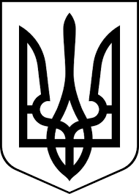
здолбунівська міська рада
РІВНЕНСЬКОГО РАЙОНУ рівненської області
ВИКОНАВЧИЙ КОМІТЕТ

Р І Ш Е Н Н Я

23 вересня 2022 року № 200

Про розгляд звернення Здолбунівської музичної школи Здолбунівської міської ради Рівненської області щодо відключення від центральної системи опалення нежитлової допоміжної будівлі

Керуючись статтею 40 Закону України «Про місцеве самоврядування в Україні», пунктом 8 розділу ІІ Порядку відключення споживачів від систем централізованого опалення та постачання гарячої води, затвердженого наказом Міністерства регіонального розвитку, будівництва та житлово-комунального господарства України від 26.07.2019 № 169, зареєстрованого в Міністерстві юстиції України 27.08.2019 за № 982/33953 та враховуючи рішення постійно діючої комісії для розгляду питань щодо відключення споживачів від систем (мереж) централізованого опалення (теплопостачання) та постачання гарячої води від 08.09.2022 № 162, виконавчий комітет Здолбунівської міської ради

В И Р І Ш И В:

Надати дозвіл на відключення від центральної системи опалення нежитлової допоміжної будівлі Здолбунівської музичної школи Здолбунівської міської ради Рівненської області за адресою: вулиця Костельна, 35 міста Здолбунів.

Міський голова Владислав СУХЛЯК

